INDICAÇÃO Nº 1151/2022
Súmula: Indico ao Executivo, junto ao órgão competente, estudos para instalação de lombadas na Rua Teodoro Francisco de Souza (06655-030) no Bairro Jardim Santo Américo, principalmente em frente ao número 04, onde os motoristas descem em alta velocidade com seus veículos.

INDICO à mesa, na forma regimental vigente, que seja oficiado ao Excelentíssimo Senhor Igor Soares Ebert, Prefeito Municipal, junto ao órgão competente, estudos para instalação de lombadas na Rua Teodoro Francisco de Souza (06655-030) no Bairro Jardim Santo Américo, principalmente em frente ao número 04, onde os motoristas descem em alta velocidade com seus veículos.

JUSTIFICATIVA:

Senhor Presidente,
Senhores Vereadores,
Senhoras Vereadoras,

Trata-se de uma solicitação dos moradores do bairro que nos informa que é grande a preocupação de todos, pois durante a semana, mas principalmentes às sextas, sábados e domingos a partir do início da noite, vários motoristas descem pela referida rua em alta velocidade.

Alguns munícipes relataram que constantemente ouvem barulho que indicam o excesso de velocidade, como freadas bruscas e cantada de pneu, e que só se sentem tranquilos, quando seus familiares chegam em casa.

Um dos moradores informa que tem uma oficina em frente ao número mencionado, e presenciou várias situações de risco iminente para os pedestres e crianças que brincam na rua, com motoristas descendo em alta velocidade, até mesmo ele quase foi atropelado sobre a cançada por um motorista que perdeu o controle ao descer tão rápido.

Diante do exposto, indico a instalação de lombadas no endereço mencionado.

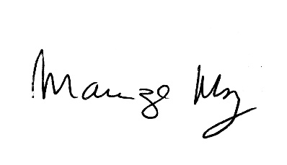
Sala de Sessões Bemvindo Moreira Nery, 22 de fevereiro de 2022.

_______________________
Mariza Martins Borges
Vereadora - PODEMOS

